武汉市2026年度一级造价工程师职业资格考试考点地图

考点名称：武汉技师学院（墨水湖校区） 地址：武汉市汉阳区七里庙墨水湖北路301号 2
考点名称：武汉纺织大学（阳光校区）3号楼 地址：武汉市江夏区阳光大道1号 3

考点名称：武汉技师学院（墨水湖校区） 地址：武汉市汉阳区七里庙墨水湖北路301号
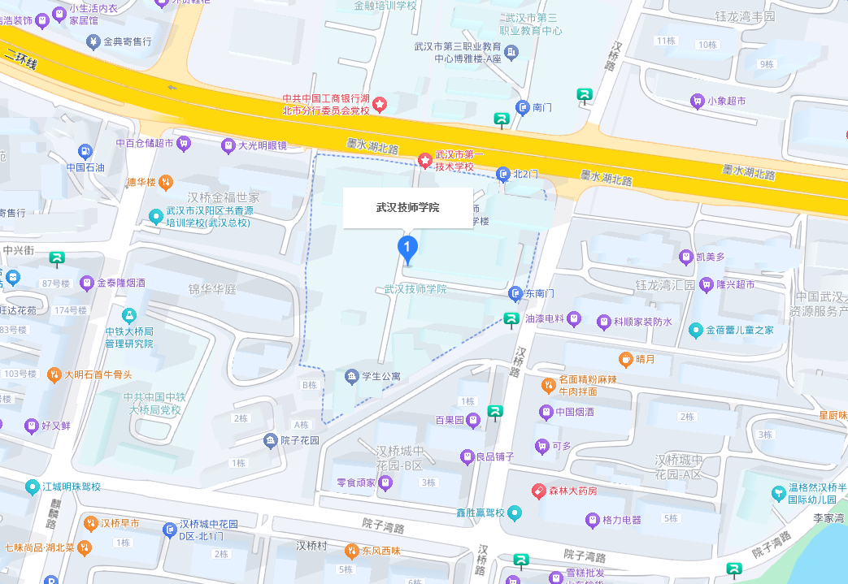

考点名称：武汉纺织大学（阳光校区）3号楼 地址：武汉市江夏区阳光大道1号



